Penci Értékkereső
II. évf. 14. szám Irgalmasság vasárnapja 2013. április 7.
Az oltár
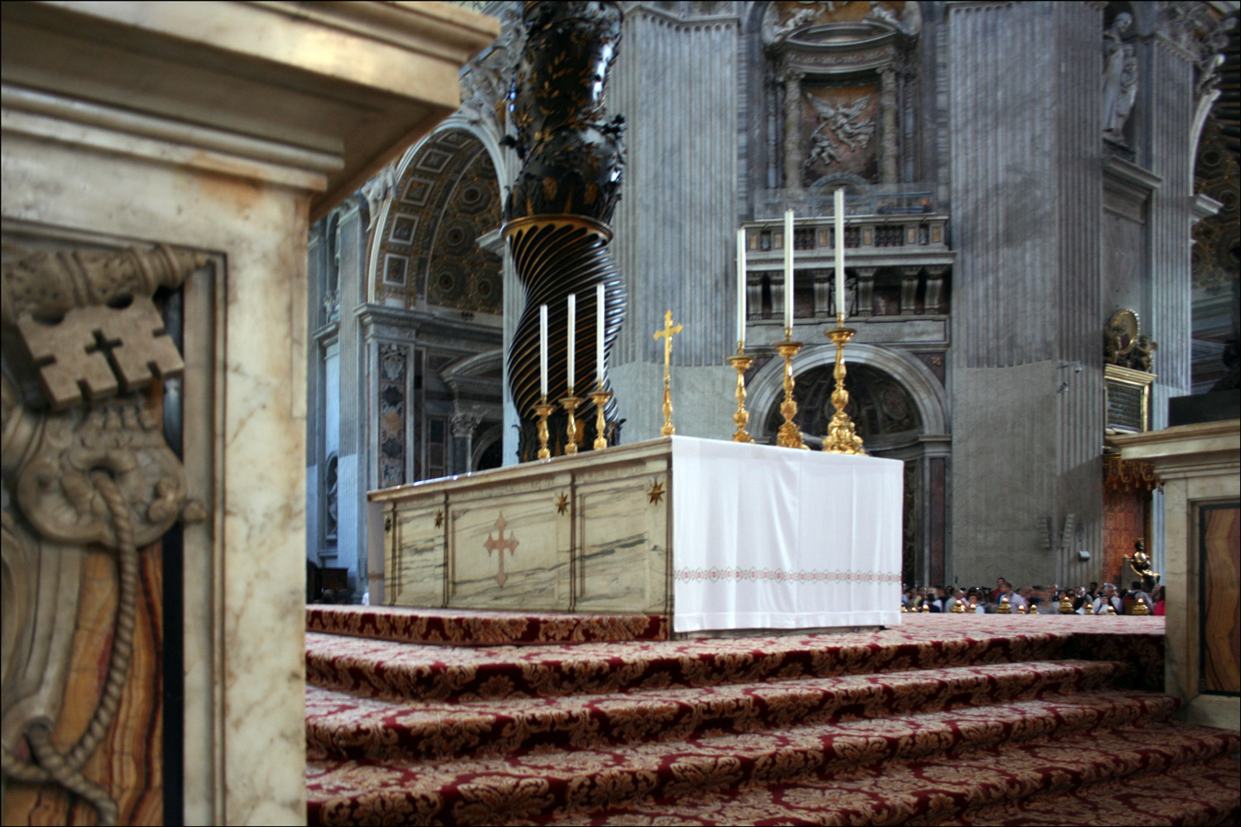
Hogy az oltár megkapja az őt megillető tiszteletet, azért hangsúlyozza a misekönyv „Általános Rendelkezéseinek” 262. pontja: „Olyan helyet foglaljon el, hogy valóban központ legyen, amelyre önként ráirányul a hívők egész közösségének figyelme.”
Akkor valósul ez igazán, akkor vonzza a tekintetet, ha kiemelkedik, és semmi sem vonja el róla a figyelmet: ha a terítőn kívül semmi más nincsen rajta. Nagyon helytelen, ha már a mise előtt telerakjuk mindazzal, amire majd ott később szükség lesz. Mert így nem az oltárra irányul a figyelem: helyette egy zsúfolt lerakodó helyet mutatunk a híveknek. Így érthető, miért írja elő a rubrika taxatíve, hogy mikor mi lehet az oltáron (l. a 2002-es kiadású Missale Romanum Általános Rendelkezéseinek 306. pontját!):
1) Amikor a mise kezdődik, a terítőn kívül lehetőleg semmi se legyen rajta (korporále se!).
Kivételek:
a) Ha a virágdíszítés nem oldható meg az oltár körül, szabad kevés virágot rajta is elhelyezni. De nem mindegy, hogy az oltár tűnik-e fontosnak, vagy a virág! Nem mindegy, hogy a virág szolgál-e az oltár díszítésére, vagy az oltár szolgál-e arra, hogy tartója legyen a virágnak. Erre tekintettel kell lenni! És természetesen tekintetbe kell venni az egyházi év időszakaira vonatkozó előírásokat is. (Advent, nagyböjt.)
b) Ha szükség van mikrofonra, és nem oldható meg, hogy csak akkor helyezzék az oltárra, amikor az áldozat liturgiája kezdődik, akkor elhelyezhető állandóra is, de a rubrika hangsúlyozza, hogy ennek „modo discreto” kell történnie. Nem nevezhetők diszkrétnek az itt-ott látható hatalmas berendezések, és az sem, ha az oltár közepére teszik (hacsak nem lapos, tartó nélküli a mikrofon). A lényeg itt is, hogy ne menjen az oltár „látványának” rovására.
c) Ha az evangéliumos könyvet nem a bevonulási menetben hozzák, az is elhelyezhető az oltár közepén már a szentmise előtt. Az evangéliumos könyv helyes használatának kérdése egyébként később külön is témánk lesz.
d) A keresztről és a gyertyákról is külön lesz majd szó a későbbiekben.
2) A mise elejétől az evangéliumig az evangéliumos könyv lehet (sőt: lehetőleg legyen!) az oltár közepén.
3) A „felajánlástól” a purifikálásig természetesen ott lehet minden, amire ilyenkor szükség van:
Kehely és paténa, korporále, purifikatórium és palla, (ha szükséges: pixis) és misekönyv.
Fentiekből következik, hogy feltétlenül szükséges az oltár közelében félreeső helyen egy előkészítő asztalka („abacus”, „credentia”), amelyen elhelyezzük a szükséges felszereléseket mindaddig, amíg az oltárra nem tehetők
(Vác Egyházmegyei Körlevél 2007/VII. 2601/2007 számából)
Zsinati könyörgés
Hogy egyházmegyei zsinatunk résztvevői a Feltámadott Krisztusra tekintve tanácskozzanak, és az ő fényét sugározzák hívő és nem hívő embertársainkra!
HIRDETÉSEK
2013. szeptember 1-jétől, felmenő rendszerben, először az 1. és 5. évfolyamon lesz bevezetve az erkölcstan oktatás. Kérjük a kedves híveket, hogy mindenki, aki katolikusnak vallja magát, kérje gyermeke számára a katolikus hit- és erkölcstan oktatását az általános iskolában.
Az „Egy közülünk” elnevezésű európai polgári kezdeményezés keretében az EU országaiban aláírásgyűjtés indult a magzati lét védelmében. A kezdeményezés célja annak megtiltása, hogy az EU embriók elpusztításával járó kísérleteket finanszírozzon. A kijárat mellet elhelyezett plakáton olvashatók bővebb információk, és megtalálhatók az aláírásgyűjtő ívek is, amelynek aláírásával a Kedves Hívek támogathatják ezt az életvédő kezdeményezést.
Biblikus lelki nap lesz a Credo Házban április 13-án, 10 órától, melyre minden Szentírást szerető és lelkiekben elmélyedni kívánó hívünket szeretettel várunk. Különösképpen is hívjuk a plébániai tanácsok tagjait.
A Székesegyház Szent Cecília Kórusa a Szent Anna Karitász javára jótékonysági hangversenyt ad április 13-án, szombat este, 19 órakor a Székesegyházban.
Dr. Varga Lajos segédpüspök úr 4 napos zarándokutat szervez Szlovéniába, Őrségbe és Muraközbe július 2-ától 5-éig. A zarándokút költsége 43 700 Ft, amely tartalmazza az utazást és a félpanziós szállást. Jelentkezni és érdeklődni a Vác-Alsóvárosi Plébánián lehet.
Gyermeknapot tartunk a Vác-Alsóvárosi Plébánián április 20-án, szombaton, 9 órától. Minden kedves gyermeket szeretettel várunk a közös imádságra, játékra, vidám együttlétre.
Felhívjuk a Kedves Hívek figyelmét, hogy módjuk van rendelkezni személyi jövedelemadójuk 1%-áról a Magyar Katolikus Egyház javára. Ehhez formanyomtatványt a kijáratnál találnak. Ugyanitt találhatók csekkek, melyeken az egyházközségi hozzájárulást, jövedelmük 1%-át tudják befizetni.
2013.04.12. P 18:00 Szentmise, utána ifihittan
2013.04.14. V 11:00 Húsvét III. vasárnapja Szentmise
Hivatali ügyintézés: Vác- Alsóvárosi Plébánia 2600 Vác Konstantin tér 11.
tel: (27) 814 184 web: http://vac-alsovaros.hu e-mail: info@vac-alsovaros.hu

